Truyền giá trị cho hàm theo tham chiếu

2.1. Truyền tham trị cho hàm trong C
Trong C chỉ có một cách truyền dữ liệu cho hàm theo giá trị :
- Cấp phát vùng nhớ cho các đối.
- Gán giá trị các tham số trong lời gọi hàm cho các đối sau đó hàm làm việc trên vùng nhớ của các đối chứ không liên quan gì đến các tham số.
Như vây chương trình sẽ tạo ra các bản sao (các đối) của các tham số và hàm sẽ thao tác trên các bản sao này, chứ không làm việc trực tiếp với các tham số. Phương pháp này có 2 nhược điểm chính:
- Tốn kém về thời gian và bộ nhớ vì phải tạo ra các bản sao.
- Không thao tác trực tiếp trên các tham số, vì vậy không làm thay đổi được giá trị các tham số.
//truyền tham trị không thay đổi giá trị của tham số

2.2. Truyền giá trị cho hàm theo tham chiếu
Trong C++ cung cấp thêm cách truyền dữ liệu cho hàm theo tham chiếu bằng cách dùng đối là biến tham chiếu hoặc đối là hằng tham chiếu. Cách này có ưu điểm:
- Không cần tạo ra các bản sao của các tham số, do đó tiết kiệm bộ nhớ và thời gian chạy máy.
- Hàm sẽ thao tác trực tiếp trên vùng nhớ của các tham số, do đó dễ dàng thay đổi giá trị các tham số khi cần.
//truyền than chiếu cũng như con trỏ, làm thay đổi giá trị của tham số tuy nhiên cách thức thực hiện lại khác nhau
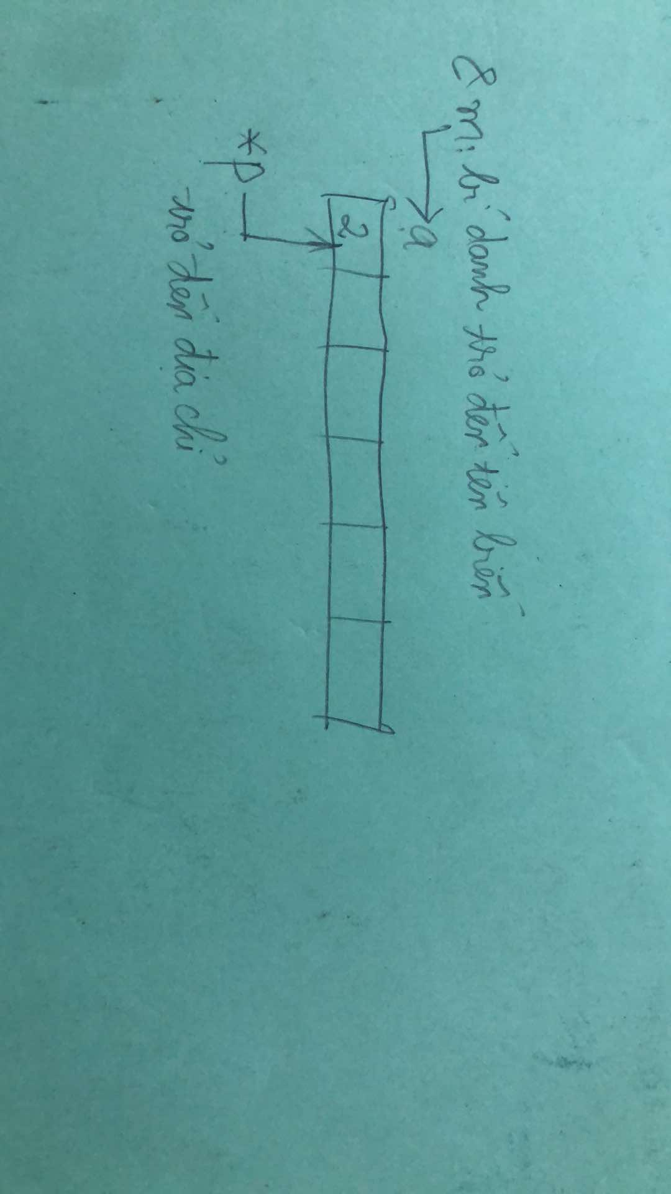
- Truyền tham chiếu: đối tham chiếu đến tên biến ngoài nên thao tác trên đối cũng tác động trực tiếp lên biến ngoài
- Truyền theo con trỏ: truyền vào con trỏ chứa địa chỉ, đối thao tác trực tiếp lên địa chỉ
// tham chiếu tham chiếu đến tên (bí danh)
con trỏ trỏ đến địa chỉ

2.3. Mối quan hệ giữa đối và tham số trong lời gọi hàm
int swap(int a, int b){
…
}
swap(c,d);
Trong đó:
a,b là đối
c,d là tham số
// đối kiểu nào thì biến kiểu đấy
Nếu đối là biến hoặc hằng tham chiếu kiểu K thì tham số (trong lời gọi hàm) phải là biến hoặc phần tử mảng kiểu K.
Ví dụ:
- Đối là biến hoặc hằng tham chiếu kiểu double, thì tham số là biến hoặc phần tử mảng kiểu double.
- Đối là biến hoặc hằng tham chiếu kiểu cấu trúc, thì tham số là biến hoặc phần tử mảng kiểu cấu trúc

2.4. Các chương trình minh hoạ
/*
Chương trình sau được tổ chức thành 3 hàm:
Nhập dẫy số double
Hoán vị 2 biến double
Sắp xếp dẫy số double theo thứ tự tăng dần
Chương trình sẽ nhập một dẫy số và in dẫy sau khi sắp xếp
*/
#include <iostream.h>
#include <conio.h>
#include <stdio.h>
void nhapds(double *a, int n){
for (int i=1; i<= n ; ++i){
cout << "\nPhan tu thu " << i << " : " ;
cin >> a[i] ;
}
}
void hv(double &x, double &y){
double tg=x; x=y; y= tg;
}
void sapxep(double * a, int n){
for (int i=1; i <= n-1 ;++i)
for (int j=i+1 ; j<=n ;++j)
if (a[i] > a[j]) hv(a[i],a[j]);
}
void main(){
double x[100];
int i, n;
cout <<"\n N= ";
cin >> n;
nhapds(x,n);
sapxep(x,n);
for (i=1;i<=n;++i) printf("\n%0.1lf",x[i]);
getch();
}
/*
Chương trình sau gồm các hàm:
- Nhập dẫy cấu trúc (mỗi cấu trúc chứa dữ liệu một thí sinh)
- Hoán vị 2 biến cấu trúc
- Sắp xếp dẫy thí sinh theo thứ tự giảm của tổng điểm
- In một cấu trúc (in họ tên và tổng điểm)
Chương trình sẽ nhập dữ liệu một danh sách thí sinh, nhập điểm chuẩn và in danh sách thí sinh trúng tuyển
*/
#include <iostream.h>
#include <iomanip.h>
#include <conio.h>
struct TS{
char ht[20];
float t,l,h,td;
};
void ints(const TS &ts){
cout << setiosflags(ios::showpoint) << setprecision(1) ;
cout << "\nHo ten: " << setw(20) << ts.ht << setw(6) << ts.td ;
}
void nhapsl(TS *ts,int n){
for (int i=1;i<=n;++i){
cout << "\n Thi sinh " << i ;
cout << "\n Ho ten: " ;
cin.ignore(1);
cin.get(ts[i].ht,25) ;
cout << "Cac diem toan, ly, hoa: ";
cin >> ts[i].t >> ts[i].l >> ts[i].h ;
ts[i].td = ts[i].t + ts[i].l + ts[i].h ;
}
}
void hvts(TS &ts1, TS &ts2){
TS tg=ts1;
ts1=ts2;
ts2=tg;
}
void sapxep(TS *ts,int n){
for (int i=1;i<=n-1;++i)
for (int j=i+1;j<=n;++j)
if (ts[i].td < ts[j].td) hvts(ts[i],ts[j]);
}
void main(){
TS ts[100];
int n,i;
clrscr();
cout << " So thi sinh: " ;
cin >> n ;
nhapsl(ts,n);
sapxep(ts,n) ;
float dc;
cout << " Diem chuan: " ;
cin >> dc;
cout << "\n\nDanh sach trung tuyen\n" ;
for (i=1;i<=n;++i)
if (ts[i].td >= dc) ints(ts[i]);
else break;
getch();
}
/*
Chương trình sau gồm các hàm:
Nhập một ma trận thực cấp mxn
In một ma trận thực dưới dạng bảng
Tìm phần tử lớn nhất và phần tử nhỏ nhất của dẫy số thưc;
Chương trình sẽ nhập một ma trận, in ma trận vừa nhập và in các phần tử lớn nhất và nhỏ nhất
trên mỗi hàng của ma trận
*/
#include <iostream.h>
#include <iomanip.h>
#include <conio.h>
#include <stdio.h>
void nhapmt(float a[20][20], int m, int n){
for (int i=1 ; i<= m ; ++i)
for (int j=1; j<= n ; ++j){
cout << "\na[" << i << "," << j << "]= " ;
cin >> a[i][j] ;
}
}
void inmt(float a[20][20], int m, int n){
cout << setiosflags(ios::showpoint) << setprecision(1);
for (int i=1 ; i<= m ; ++i)
for (int j=1; j<= n ; ++j){
if (j==1) cout << "\n" ;
cout << setw(6) << a[i][j] ;
}
}
void maxminds(float *x, int n,int &vtmax, int &vtmin){
vtmax = vtmin = 1 ;
for (int i=2; i<=n ; ++i){
if (x[i] > x[vtmax]) vtmax = i;
if (x[i] < x[vtmin]) vtmin = i;
}
}
void main(){
float a[20][20];
int m, n;
cout <<"\n So hamg va so cot ma tran: ";
cin >> m >> n;
nhapmt(a,m,n);
clrscr();
inmt(a,m,n);
float *p = (float*)a;
int vtmax, vtmin;
for (int i=1;i<=m;++i){
p = ((float*)a) + i*20 ;
maxminds(p , n, vtmax, vtmin) ;
printf("\nHang %d Phan tu max= %6.1f tai cot %d",i,p[vtmax],vtmax);
printf("\n Phan tu min= %6.1f tai cot %d", p[vtmin],vtmin);
}
getch();
}

